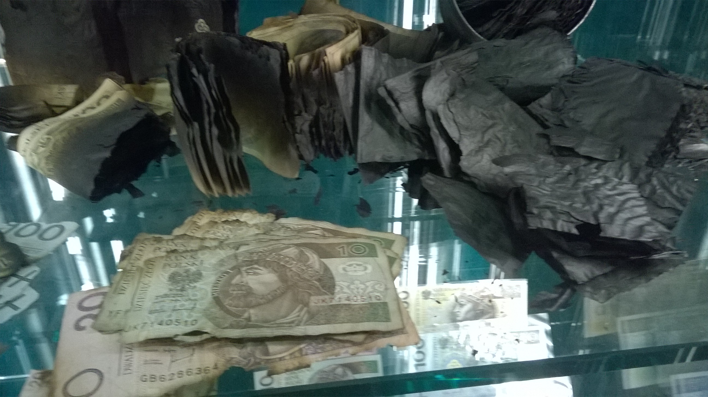
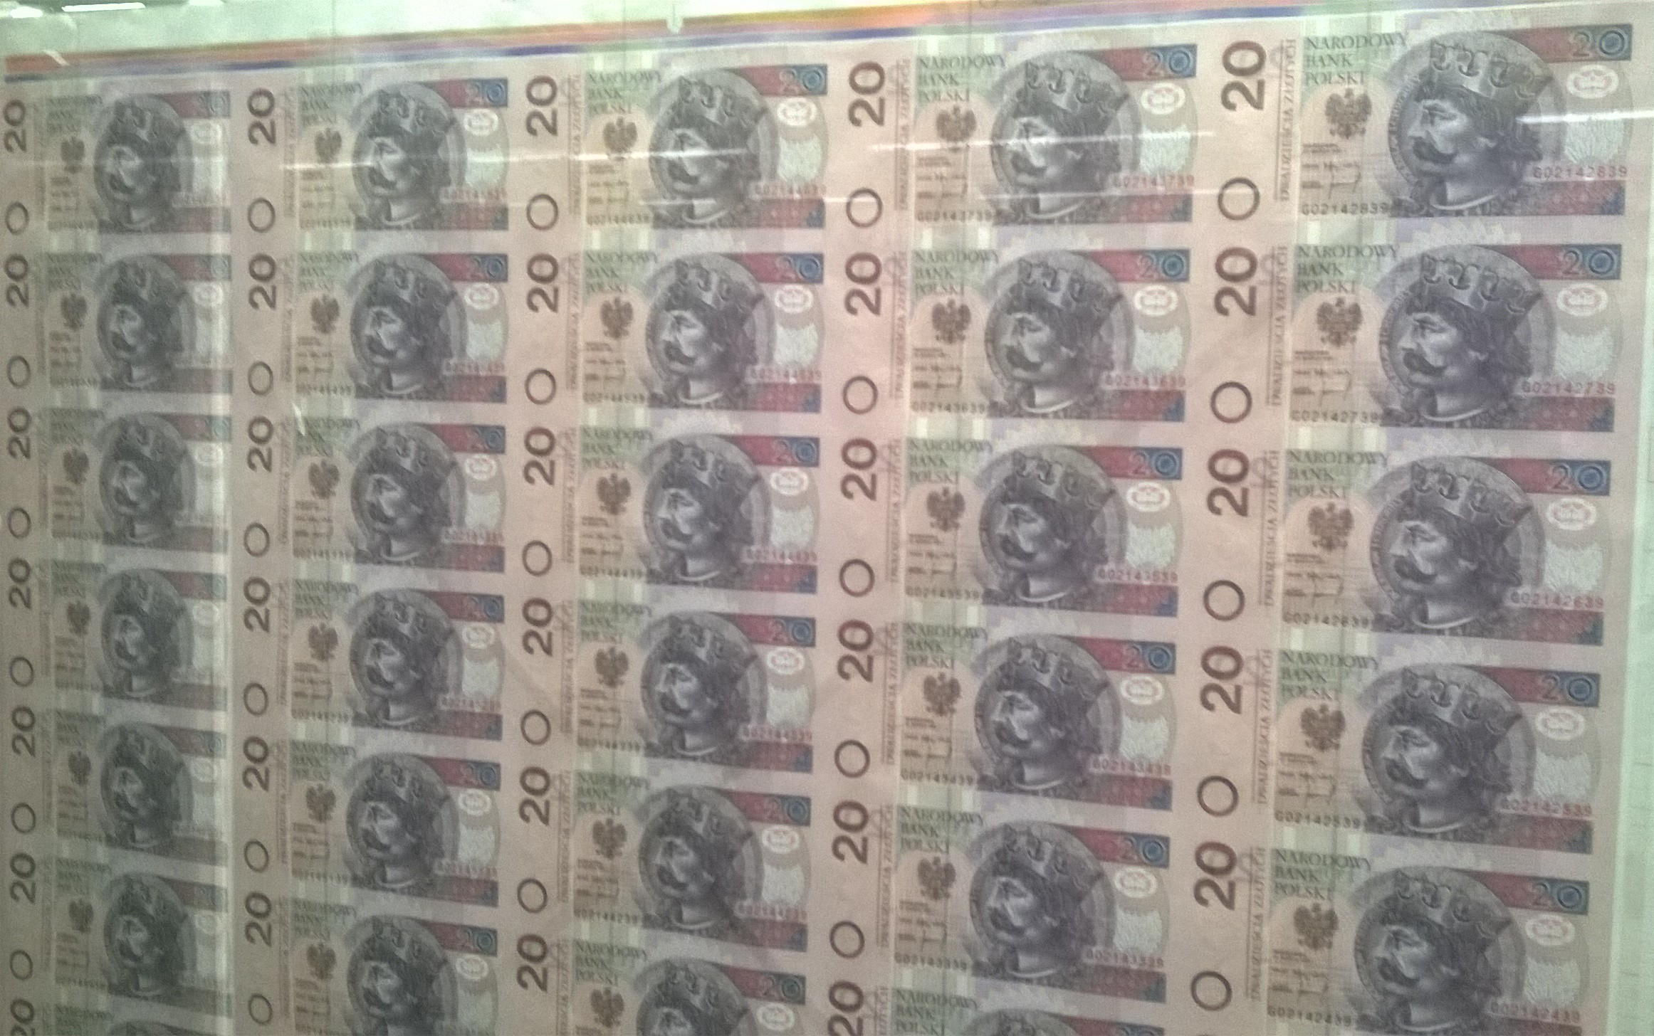
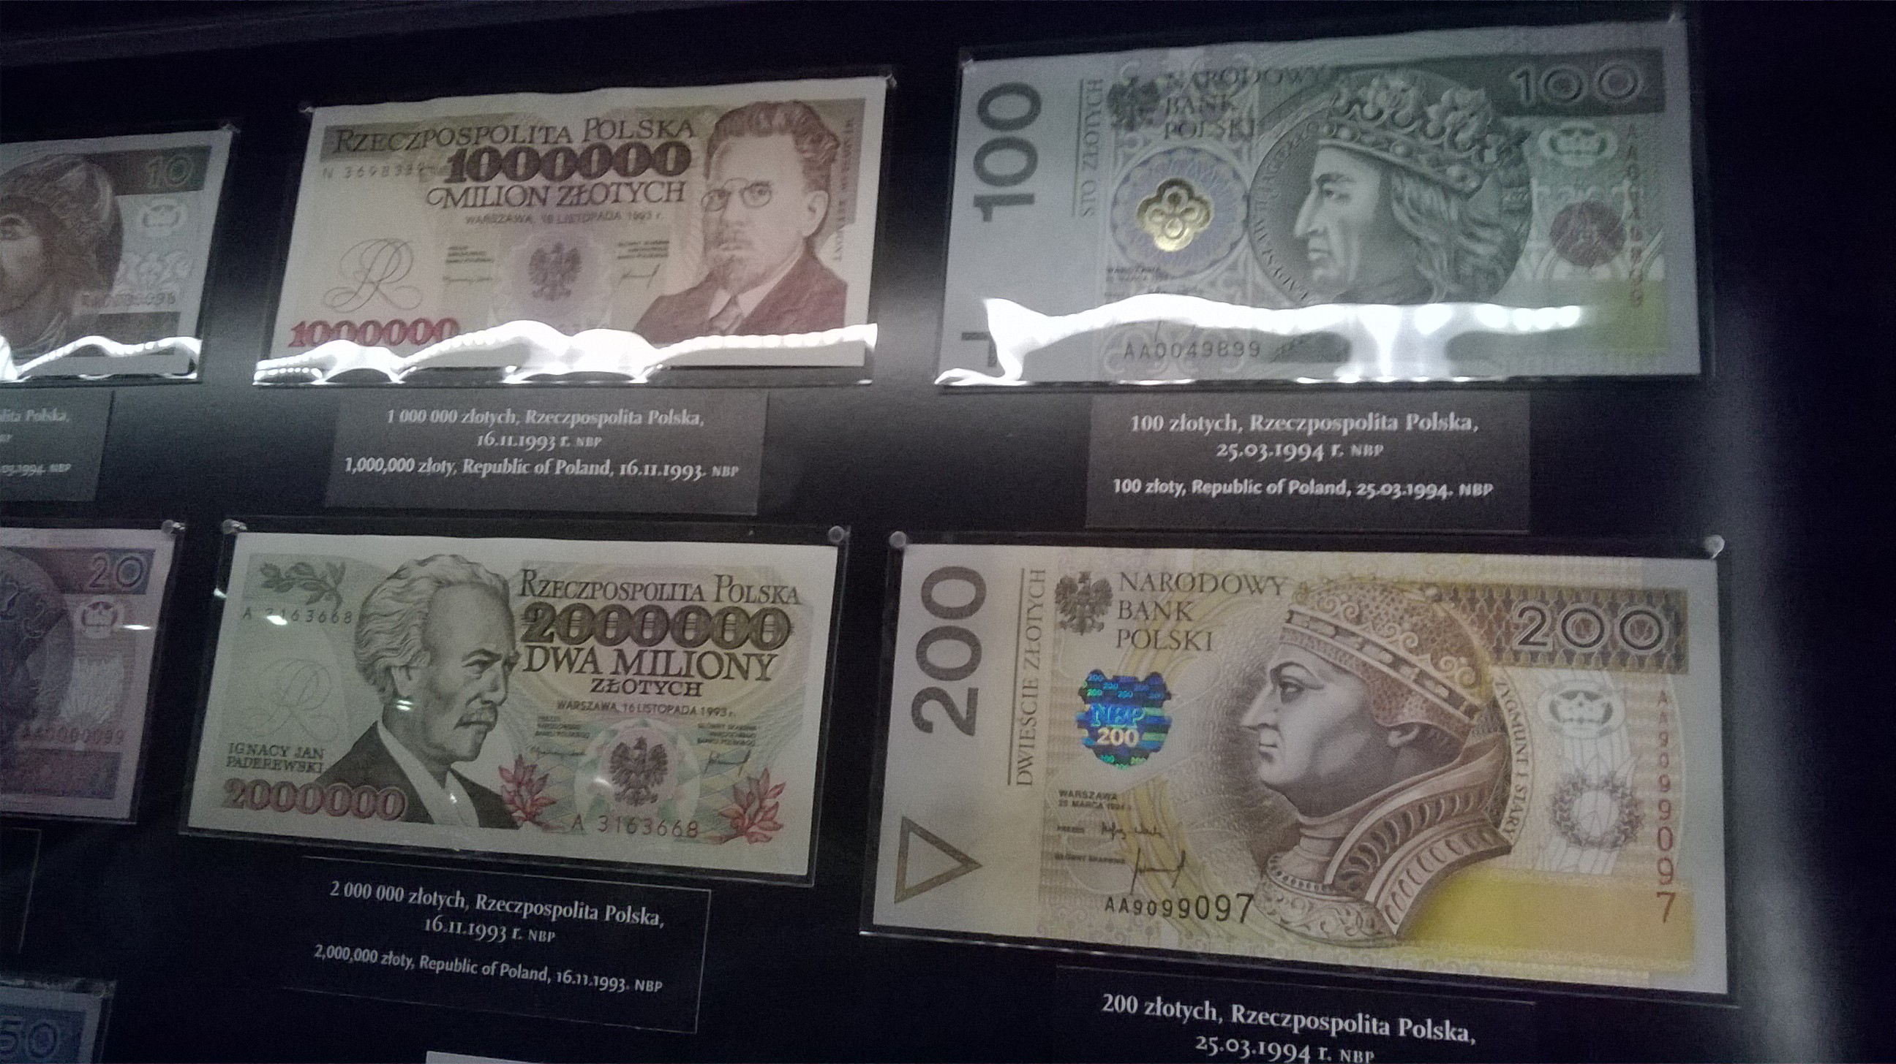
17 listopada br. wybrani z projektu Młodzieżowa akademia komunikacji wyruszyli na wycieczkę do Warszawy. Wybranych zostało zaledwie 40 osób, więc dla nich był to nie lada zaszczyt. Pierwszego dnia zajęli się zwiedzaniem Warszawy, następnie spędzili noc w hotelu. Większość uczestników noc spędziła na zapoznawaniu się z innymi a także na wspólnych grach i zabawach. Następnego dnia z samego rana wyruszyli do Warszawskiego Muzeum Pieniądza, gdzie spędzali czas na warsztatach połączonych ze zwiedzaniem muzeum. Pani przewodnik wspaniale wytłumaczyła gościom historię pieniędzy , ich wartość oraz znaczenie pieniędzy w rozwijającym się świecie. Odwiedzającym udało się też zobaczyć jak wyglądają pieniądze zniszczone np. w wypadku lub w pożarze. Jedną z większych atrakcji było zobaczenie prawdziwej sztabki złota i podniesienie jej.
Dla zwiedzających ciekawą atrakcją było też podziwianie starych monet z innych krajów. Wiele osób było zachwyconych interaktywną ścianą na której wyświetlana była animacja złotych monet spadających z nieba. Wystawy w muzeum były bardzo zróżnicowane i było wiele interaktywnych instalacji pozwalających samodzielnie rozwijać swoją wiedzę. Wielu słuchających było zadziwionych faktem że kiedyś zarabiało się w milionach i byli w dziwnym nastroju gdy dowiedzieli się że zamieniono milion złotych na sto. Jeden z uczestników Michał Dolatowski powiedział:”Mogę używać doświadczenia tu zdobytego jako ciekawostek i tak mogę zaimponować nauczycielowi”. Po zakończeniu zwiedzania wszyscy poszli na małe zakupy a następnie obiad. Niestety wycieczka już się kończyła i młodzież musiała wracać do domów, na szczęście wszyscy uczestnicy byli zadowoleni i chcieli by jeszcze nieraz pojechać na taką wycieczkę.

